

中国质量恤会
CHINA ASSOCIATION FOR QUALITY
中国质量协会 发布
ICS 03.120.10
A 00
中国质量协会团体标准
T/CAQ 10201—2020
代替 T/CAQ 10201—2016
质量管理小组活动准则
Criteria for quality control circle activity
2020-06-06 实施
2020-03-06 发布

目 次
前言 in
引言 iv
1范围 1
2规范性引用文件 1
3术语和定义 1
4活动程序要求 1
4.1问题解决型课题 1
- 总则 1
- 选择课题 2
- 课题来源 2
- 选题要求 2
- 现状调查 2
- 设定目标 3
4.1.4.1目标来源 3
4.1.4.2目标设定依据 3
4.1.4.3目标设定要求 3
4.1.5目标可行性论证 3
- 原因分析 3
- 确定主要原因 3
- 制定对策 4
- 对策实施 4
- 效果检查 4
- 制定巩固措施 4
4.1.12总结和下一步打算 4
4.2 创新型课题 • 4
- 总则 4
- 选择课题 5
- 课题来源 5
- 选题要求 5
4.2.3设定目标及目标可行性论证 5
4.2.3.1 设定目标 5
423.2目标可行性论证 5
4.2.4提出方案并确定最佳方案 6
I
- 提出方案 6
- 确定最佳方案 6
- 制定对策 6
- 对策实施 6
- 效果检查 6
- 标准化 6
4.2.9总结和下一步打算 6
附录A （资料性附录）质量管理小组活动常用统计方法汇总表 7
附录B （资料性附录）质量管理小组活动评审表 8
参考文献 11
IJ
>r —i—
刖 舌
本标准按照GB/T 1.1—2009给岀的规则起草。
本标准代替T/CAQ 10201—2016«质量管理小组活动准则》，与T/CAQ 10201—2016相比，主要 变化如下：
——修改了部分活动程序名称，如活动程序中的目标可行性分析改为目标可行性论证；
——增加了三级标准条款号，如4.1.5目标可行性论证；
——调整了部分章节的内容，如4.2.2.2选题要求；
——规范了相应条款的用词。
本标准由中国质量协会提出并归口。
本标准起草单位：中国质量协会、中国航天科技集团公司第一研究院第十八研究所、中国水利电力 质量管理协会水利分会。
本标准主要起草人:段永刚、侯进锋、邢文英、熊伟、张蕾、邵艳萍、陈秀云、王志敏、乔玉京、徐凡。
0.1总则
为指导组织员工遵循科学的活动程序，运用质量管理理论和统计方法，有效开展质量管理小组活 动，特制定本标准。
质量管理小组是各岗位员工自主参与质量改进和创新的有效形式。开展质量管理小组活动是提高 员工素质、激发员工积极性和创造性，改进质量、降低消耗、改善环境、提升组织绩效的有效途径。
资料性附录为质量管理小组活动运用统计方法及现场评审、成果评审提供参考。附录A为质量管 理小组活动常用统计方法汇总表，附录B为质量管理小组活动评审表。
0.2基本原则
质量管理小组活动遵循以下基本原则：
a） 全员参与
组织内的全体员工自愿加入、积极参与群众性质量管理活动，小组活动过程中应充分发挥每一位成 员的积极性和创造性。
b） 持续改进
为提高员工队伍素质，提升组织管理水平，质量管理小组应长期坚持不懈地开展质量改进和创新 活动。
c） 遵循PDCA循环
为持续、有效地开展活动并实现目标，质量管理小组活动遵循策划（Plan,P）、实施（Do,D）、检查 （Check,C）.处置（Act,A）程序（简称PDCA循环），开展活动。
（1）基于客观事实
质量管理小组活动过程应基于数据、信息等客观事实进行调查、分析、评价与决策。
e）应用统计方法
质量管理小组活动中应适宜、正确地应用统计方法，对收集的数据和信息进行整理、分析、验证，并 作出结论。
基本原则在质量管理小组活动中的体现如图1所示。

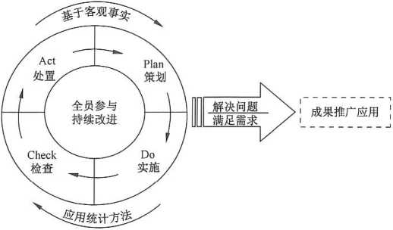
针对问题 针对需求
图1质量管理小组活动基本原则示意图

质量管理小组活动准则
1范围
本标准规定了质量管理小组活动程序要求。
本标准适用于各类组织员工开展质量管理小组活动。
2规范性引用文件
下列文件对于本文件的应用是必不可少的。凡是注日期的引用文件，仅注日期的版本适用于本文 件。凡是不注日期的引用文件，其最新版本（包括所有的修改单）适用于本文件。
GB/T 19000质量管理体系基础和术语
3术语和定义
GB/T 19000界定的以及下列术语和定义适用于本文件。
3.1
质量管理小组 quality control circle
由生产、服务及管理等工作岗位的员工自愿结合，围绕组织的经营战略、方针目标和现场存在的问 题，以改进质量、降低消耗、改善环境、提高人的素质和经济效益为目的，运用质量管理理论和方法开展 活动的团队。
注：质量管理小组亦称QC小组。
3.2
活动程序 activity procedures
遵循PDCA循环开展质觉管理小组活动的步骤。
3.3
问题解决型课题 problem-solving project
小组针对已经发生不合格或不满意的生产、服务或管理现场存在的问题进行质量改进所选择的活 动课题。
3.4
创新型课题 innovative project
小组针对现有的技术、工艺、技能和方法等不能满足实际需求，运用新的思维研制新产品、服务、项 目、方法所选择的活动课题。
4活动程序要求
4.1问题解决型课题
4.1.1总则
问题解决型课题根据目标来源不同分为自定目标课题和指令性目标课题。自定目标课题和指令性
目标课题在活动程序上有差异，如图2所示。
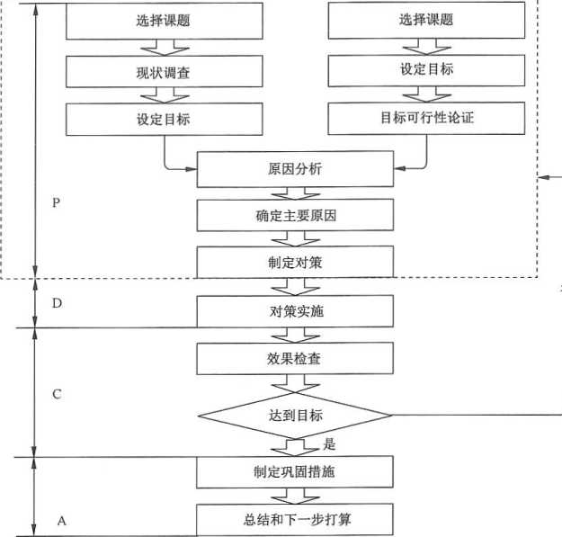
自定目标课题
折令性目一标课题.
图2问题解决型课题活动程序图
4.1.2选择课题
4.1.2.1课题来源
针对存在问题，小组应结合实际，选择适宜的课题。课题来源一般有:
a） 指令性课题；
b） 指导性课题；
c） 自选性课题。小组自选课题时，可考虑以下方面：
——落实组织方针、目标的关键点；
——在质量、效率、成本、安全、环保等方面存在问题； ——内、外部顾客及相关方的意见和期望。
4.1.2.2选题要求
小组选题要求包括：
a） 小组能力范围内，课题宜小不宜大；
b） 课题名称直接，尽可能表达课题的特性值；
c） 选题理由明确、用数据说明。
4.1.3现状调查
为了解问题的现状和严重程度，小组应进行现状调查:
a） 收集有关数据和信息，数据和信息应具有客观性、全面性、时效性和可比性；
b） 对数据和信息进行分层整理和分析；
c） 通过分析数据明确现状，找出症结，确定改进方向和程度，为目标设定和原因分析提供依据。 注：这是自定目标课题的第二步（参见图2）,指令性目标课题没有此步骤。
4.1.4设定目标 4.1.4.1目标来源
根据所选课题，小组应设定活动目标，以明确课题改进的程度，并为效果检查提供依据。 课题目标来源：
自定目标。由小组成员共同制定的课题目标；
指令性目标。上级下达给小组的课题目标，小组直接选择上级考核指标、顾客要求等作为课题
a）
b） 目标。
4.1.4.2
目标设定依据
a)
b)
c)
d)
e)
小组自定目标的设定可考虑：
上级下达的考核指标或要求； 顾客要求；
国内外同行业先进水平； 组织曾经达到的最好水平； 针对症结，预计其解决程度，测算课题将达到的水平。
4.1.4.3
目标设定要求
目标设定应与小组活动课题相一致，并满足如下要求: 目标数量不宜多； 目标可测量、可检查； 目标具有挑战性。
a)
b)
c)
注：这是自定目标课题的第三步，是指令性目标课题的第二步。
4.1.5目标可行性论证
指令性目标课题应在设定目标后进行目标可行性论证，目标可行性论证可考虑: 国内外同行业先进水平；
组织曾经达到的最好水平；
c）把握现状，找出症结，论证需解决的具体问题，以确保课题目标实现。
注：这是指令性目标课题的第三步（参见图2）,自定目标课题没有此步骤。
a)
b)
4.1.6原因分析
小组进行原因分析应符合以下要求： 针对问题或症结进行原因分析； 因果关系清晰，逻辑关系紧密； 可从人、机、料、法、环、测等方面考虑，以充分展示产生问题的原因，避免遗漏; 将每一条原因逐层分析到末端，以便直接釆取对策。
a)
b)
c)
d)
4.1.7确定主要原因
小组应针对末端原因，依据数据和事实，客观地确定主要原因:
T/CAQ | 10201—2020
a)  b)  c) | 收集所有的末端原因，识别并排除小组能力范围以外的原因； 对每个末端原因进行逐条确认，必要时可制定要因确认计划； 依据末端原因对问题或症结的影响程度判断是否为主要原因；
d) | 判定方式为现场测量、试验和调査分析。

4.1.8制定对策
小组制定对策应：
a） 针对主要原因逐条制定对策；
b） 必要时，针对主要原因提出多种对策，并用客观的方法进行对策的评价和选择;
c） 按5W1H要求制定对策表，对策明确，对策目标可测量、可检查，措施具体。
注：5W1H即What（对策）、Why（目标）、Who（负责人）、Where（地点）、When（时间）、How（措施）。
4.1.9对策实施
小组实施对策应：
a)  b)  c) | 按照对策表逐条实施对策，并与对策目标进行比较，确认对策效果； 当未达到对策目标时，应修改措施并按新的措施实施； 必要时，验证对策实施结果在安全、质量、管理、成本、环保等方面的负面影响。
4.1.10 | 效果检查

所有对策实施完成后，小组应进行效果检查:
a)  b)  c) | 检查小组设定的课题目标是否完成；  与对策实施前的现状对比，判断改善程度； 必要时，确认小组活动产生的经济效益和社会效益。
4.1.11 | 制定巩固措施

小组制定巩固措施应:
a) | 将对策表中通过实施证明有效的措施，纳入相关标准或管理制度，如工艺标准、作业指导书、设 备管理制度、人员管理制度等，并报主管部门批准；
b) | 必要时，对巩固措施实施后的效果进行跟踪。
4.1.12 | 总结和下一步打算

小组应对活动全过程进行回顾和总结，并提出今后打算，包括：
a） 针对专业技术、管理方法和小组成员综合素质等方面进行全面总结;
b） 提出下一次活动课题。
4.2创新型课题
4.2.1总则
创新型课题按照图3所示的程序开展活动。
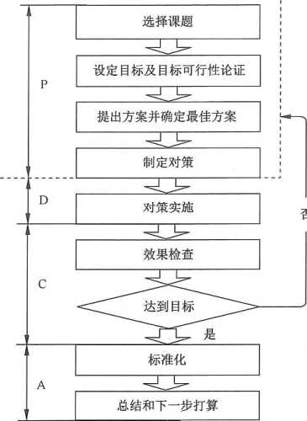

图3创新型课题活动程序图
4.2.2选择课题
4.2.2.1课题来源
小组针对现有的技术、工艺、技能、方法等无法满足内、外部顾客及相关方的需求，运用新思维选择 创新课题。
4.2.2.2选题要求
小组选题应满足以下要求：
a） 针对需求，通过广泛借鉴，启发小组创新的灵感、思路、方法等，研制新的产品、服务、方法、软 件、工具及设备等；
b） 课题名称应直接描述研制对象；
c） 必要时，论证课题的可行性。
4.2.3设定目标及目标可行性论证
4.2.3.1设定目标
设定目标满足以下要求：
a） 与课题需求保持一致；
b） 目标可测量、可检查；
c） 目标设定不宜多。
4.2.3.2目标可行性论证
小组应对设定的课题目标，进行可行性论证:
a）依据借鉴的相关数据进行论证；
b）依据事实和数据，进行定量分析与判断。
4.2.4提出方案并确定最佳方案 4.2.4.1提出方案
小组针对课题目标.根据借鉴内容，提岀方案应：
提岀可能达到课题目标的各种方案，并对所有的方案进行整理；
a)
b)
方案包括总体方案与分级方案，总体方案应具有创新性和相对独立性；分级方案应具有可比 性，以供比较和选择。
4.2.4.2
确定最佳方案

小组对所有整理后的方案进行评价和比较，确定最佳方案：
a） 方案分解应逐层展开到可以实施的具体方案；
b） 应基于现场测量、试验和调查分析的事实和数据，对每个方案进行逐一评价和选择。
4.2.5制定对策
小组制定对策应：
a） 将方案分解中选定的可实施的具体方案，逐项纳入对策表；
b） 按5W1H要求制定对策表.对策即可实施的具体方案，目标可测量、可检查,措施可操作。
4.2.6对策实施
小组实施对策应：
a） 按照制定的对策表逐条实施；
b） 每条对策实施后，应确认相应目标的完成情况，未达到目标时，应修改措施，并按新措施实施;
c） 必要时，验证对策实施结果在安全、质量、管理、成本、环保等方面的负面影响。
4.2.7效果检查
所有对策实施完成后，小组应进行效果检查：
a） 检查课题目标的完成情况；
b） 必要时，确认小组创新成果的经济效益和社会效益。
4.2.8 标准化
小组应对创新成果的推广应用价值进行评价，并进行处置：
a） 对有推广应用价值的创新成果进行标准化，形成相应的技术标准（设计图纸、工艺文件、作业指 导书）或管理制度；
b） 对专项或一次性的创新成果，将创新过程相关资料整理存档。
4.2.9总结和下一步打算
小组应对活动全过程进行回顾和总结，并提出今后打算，包括：
从创新角度对在专业技术、管理方法和小组成员综合素质等方面进行全面的回顾，总结小组活 动的创新特色与不足；
a)
提出下一次活动课题。
b)
附录A
（资料性附录）
质量管理小组活动常用统计方法汇总表
质量管理小组活动常用统计方法汇总见表A.l_{o}
表A.1质量管理小组活动常用统计方法汇总表
序号 | 活动程序 | 分层法 | 调査表 | 排列图 | 头脑风暴法 | 亲和图 | 因果图 | 树图 | 关联图 | 水平对比法 | 流程图 | PDPC 法 | 简易图表 | 直方图 | 散布图 | 控制图 | 优选法 | 正交试验设计法 | 矩阵图 | 箭条图
1 | 选择课题 | • | • | . | O | O |  |  |  | O | O |  | • |  | O | O |  |  | O
2 | 现状调查  （自定目标课题） | . | • | . |  |  |  |  |  | O | O |  | • | O | O | O
3 | 设定目标 |  | O |  |  |  |  |  |  | . |  |  | .
4 | 目标可行性论证  （指令性目标课题） | , | . | . |  |  |  |  |  | O | O |  | • | O | O | O
5 | 原因分析 |  |  |  | O |  | . | . | .
 | 确定主要原因 |  | O |  |  |  |  |  |  |  |  |  | • | O | •
□ | 制定对策 | O |  |  | O | O |  | O |  |  | O | O | O | O |  |  | O | O | O | O
8 | 对策实施
9 | 效果检查 | . | O | . |  |  |  |  |  | O |  |  | • | O |  | O
10 | 制定巩固措施 |  | O |  |  |  |  |  |  |  | O |  | . |  |  | O
11 | 总结和下一步打算 | O | O |  |  |  |  |  |  | O |  |  | •
注1： •表示经常用，O表示可用。
注2：简易图表包括：折线图、柱状图、饼分图、甘特图、雷达图。

附录B
（资料性附录）
质量管理小组活动评审表
质量管理小组活动现场评审项目、方法、内容及分值见表B.1。问题解决型课题成果评审项目、内 容及分值见表B.2_{O}创新型课题成果评审项目、内容及分值见表B.3。
表B.1质量管理小组活动现场评审表
序号 | 评审项目 | 评审方法 | 评审内容 | 分值
1 | 质量管理小 组的组织 | 查看记录 | （1） 小组和课题进行注册登记；  （2） 小组活动时，小组成员出勤及参与各步骤活动情况；  （3） 小组活动计划及完成情况 | 10分
2 | 活动情况与 活动记录 | 听取介绍  査看记录  现场验证 | （1） 活动过程按质量管理小组活动程序开展；  （2） 活动记录（包括各项原始数据、统计方法等）保存完整、真实；  （3） 活动记录的内容与发表资料一致 | 30分
3 | 活动真实性 与有效性 | 现场验证 查看记录 | （1） 小组课题对技术、管理、服务的改进点有改善；  （2） 各项改进在专业方面科学有效；  （3） 取得的经济效益得到相关部门的认可；  （4） 统计方法运用适宜、正确 | 30分
4 | 成果的维持 与巩固 | 查看记录 现场验证 | （1） 小组活动课题目标达成，有验证记录；  （2） 改进的有效措施或创新成果已纳入有关标准或制度；  （3） 现场已按新标准或制度执行；  （4） 活动成果应用于生产和服务实践 | 20分
5 | 质量管理  小组教育 | 提问或 考试 | （1） 小组成员掌握质量•管理小组活动程序；  （2） 小组成员对方法的掌握程度和水平；  （3） 通过本次活动，小组成员的专业技术、管理方法和综合素质得到 提升 | 10分

表B.2问题解决型课题成果评审表
序号 | 评审项目 | 评审内容 | 分值
1 | 选题 | （1） 所选课题与上级方针目标相结合，或是本小组现场急需解决的问题；  （2） 选题理由明确、用数据说明；  （3） 现状调查（自定目标课题）为设定目标和原因分析提供依据；目标可行 性论证（指令性目标课题）为原因分析提供依据；  （4） 目标可测量、可检查 | 15分
2 | 原因 分析 | （1） 针对问题或症结分析原因，逻辑关系清晰、紧密；  （2） 每一 •条原因已逐层分析到末端，能直接釆取对策；  （3） 针对每个末端原因逐条确认，以末端原因对问题或症结的影响程度判 断主要原因；  （4） 判定方式为现场测量、试验和调查分析 | 30分
3 | 对策与实施 | （1） 针对主要原因逐条制定对策；进行多种对策选择时，有事实和数据为 依据；  （2） 对策表按5W1I-I要求制定；  （3） 按照对策表逐条实施，并与对策目标进行比较，确认对策效果；  （4） 未达到对策目标时，有修改措施并按新的措施实施 | 20分
4 | 效果 | （1） 小组设定的课题目标已完成；  （2） 确认小组活动产生的经济效益和社会效益实事求是；  （3） 实施的有效措施已纳入相关标准或管理制度等；  （4） 小组成员的专业技术、管理方法和综合素质得到提升，并提出下一步 打算 | 20分
5 | 成果 报告 | （］）成果报告真实，有逻辑性；  （2）成果报告通俗易懂，以图表、数据为主 | 5分
6 | 特点 | （1） 小组课题体现“小、实、活、新”特色；  （2） 统计方法运用适宜、正确 | 10分

表B.3创新型课题成果评审表
序号 | 评审项目 | 评审内容 | 分值
1 | 选题 | （1） 选题来自内、外部顾客及相关方的需求；  （2） 广泛借鉴，启发小组创新灵感、思路和方法；  （3） 设定目标与课題需求一致，目标可测量、可检査；  （4） 依据借鉴的相关数据论证目标可行性 | 20分
2 | 提出方案并确定 最佳方案 | （1） 总体方案具有创新性和相对独立性，分级方案具有可比性；  （2） 方案分解已逐层展开到可以实施的具体方案；  （3） 用事实和数据对每个方案进行逐一评价和选择；  （4） 事实和数据来源于现场测量、试验和调查分析 | 30分
3 | 对策与实施 | （1） 方案分解中选定可实施的具体方案，逐项纳入对策表；  （2） 按5W1H要求制定对策表，对策即可实施的具体方案，目标可测量、可 检查，措施可操作；  （3） 按照制定的对策表逐条实施；  （4） 每条对策实施后，确认相应目标的完成情况，未达到目标时有修改措 施，并按新措施实施 | 20分
4 | 效果 | （1） 检查课题目标的完成情况；  （2） 确认小组创新成果的经济效益和社会效益实事求是；  （3） 有推广应用价值的创新成果已形成相应的技术标准或管理制度；对专 项或一次性的创新成果.已将创新过程相关资料整理存档；  （4） 小组成员的专业技术和创新能力得到提升，并提出下一步打算 | 15分
5 | 成果报告 | （1） 成果报告真实，有逻辑性；  （2） 成果报告通俗易懂，以图表、数据为主 | 5分
6 | 特点 | （1） 充分体现小组成员的创造性；  （2） 创新成果具有推广应用价值；  （3） 统计方法运用适宜、正确 | 10分

T/CAQ 10201—2020
参考文献
LU 中国质量协会.QC小组基础教材[M].2版.北京：中国社会出版社,2008.
- 中国质量协会.质量管理小组基础知识[M].北京：中国计量出版社,2011.
- 中国质量协会.质量管理小组理论与方法[M].北京：中国质检出版社,2013.
中国质量协会团体标准
质量管理小组活动准则
T/CAQ 10201—2020
*
中国标准出版社出版发行
北京市朝阳区和平里西街甲2号(100029)
北京市西城区三里河北街16号(100045)
网址 www.spc.net.cn
总编室：(010)68533533 发行中心：(010)51780238
读者服务部：(010)68523946
中国标准出版社秦皇岛印刷厂印刷
各地新华书店经销
*
开本880X1230 1/16 印张1.25 字数28千字
2020年4月第一版2020年5月第三次印刷

*
书号：155066 • 5-1738 定价 24.00 元
如有印装差错由本社发行中心调换
版权专有侵权必究
举报电话= (010)68510107

